Stimuleringsregeling 2014

7 oktober 2014

Mediawijzer.net
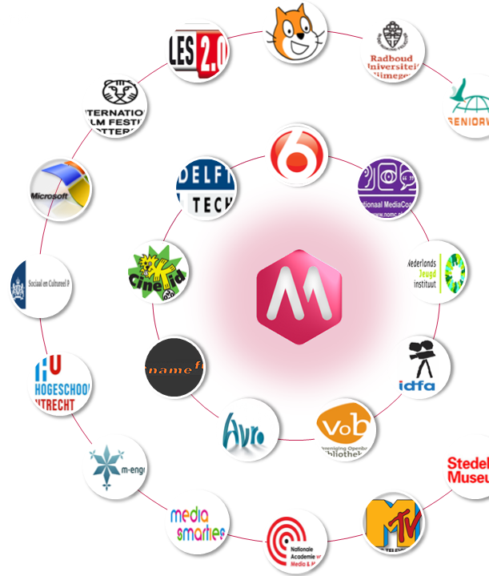
Mediawijzer.net, het expertisecentrum voor mediawijsheid, is opgericht in mei 2008 op initiatief van de ministeries OCW en Jeugd & Gezin.
Het doel van Mediawijzer.net is het bevorderen van mediawijsheid bij 0-18 jarigen in Nederland.

Inmiddels zijn rond de 1000 organisaties, instellingen en bedrijven die actief zijn op het gebied van mediawijsheid, aangesloten bijMediawijzer.net.

De regie ligt bij vijf kernpartners: het Sectorinstituut Openbare Bibliotheken, Stichting Kennisnet, het Nederlands Instituut voor Beeld en Geluid, de NTR en ECP.

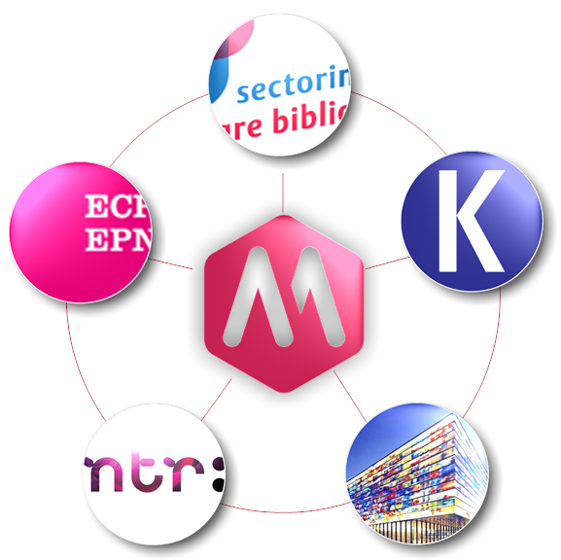

Alle activiteiten van Mediawijzer.net worden
voor en door het netwerk uitgevoerd.

Mediawijzer.net en de aangesloten netwerkpartners verzorgen publiekscampagnes, verrichten onderzoek, bieden educatieve diensten aan, geven publicaties uit, organiseren workshops en bijeenkomsten, delen en brengen kennis naar buiten, agenderen van belangrijke mediawijsheid onderwerpen en het stimuleren innovatie.

De missie van Mediawijzer.net luidt:

Verbinden, versterken & inspireren
van initiatieven en organisaties
op het gebied van mediawijsheid
Mediawijsheid
De laatste twintig jaar is het medialandschap enorm veranderd. De verdergaande digitalisering en de opkomst van sociale media hebben een blijvende impact op de samenleving. Media bepalen steeds vaker hoe we met elkaar omgaan maar ook in welke richting onze maatschappij zich ontwikkelt. We spreken daarom van een fundamenteel gemedialiseerde samenleving.
De geschiedenis leert ons dat nieuwe mediavormen oude media niet laten verdwijnen: we kijken nog steeds naar films en lezen boeken. Nieuwe mediavormen verrijken het bestaande aanbod en zorgen vooral voor nieuwe toepassingen die de kwaliteit van ons leven kunnen verhogen. Zo werken we steeds vaker vanuit huis, regelen we onze belasting online en hoeven we niet meer de deur uit om een vakantie te boeken.
De introductie van nieuwe mediavormen roepen – en ook dat is van alle tijden - negatieve associaties en angsten op. De vergelijking met de doos van Pandora is snel gemaakt: eenmaal geopend, kan het ‘onheil’ niet meer terug. De uitdaging ligt dan ook niet in het indammen, maar in het op een wijze manier omgaan met nieuwe en moderne media. Ofwel: om ‘mediawijs’ te zijn.
Er wordt wel eens gedacht dat kinderen die in onze mediasamenleving opgroeien, als vanzelf leren om mediawijs te zijn. Sommigen gaan inderdaad makkelijk en slim met computers om, maar in de praktijk zijn dit vaak uitzonderingen en missen veel kinderen juist het inzicht en de voorzichtigheid die nodig is om media optimaal te gebruiken Hoe het dan wél moet, zullen kinderen moeten leren op school, van hun ouders en al doende, spelenderwijs van vrienden.
Mediawijsheid staat dan ook voor de set aan competenties die iedereen nodig heeft om actief, kritisch en bewust deel te nemen aan de mediasamenleving.

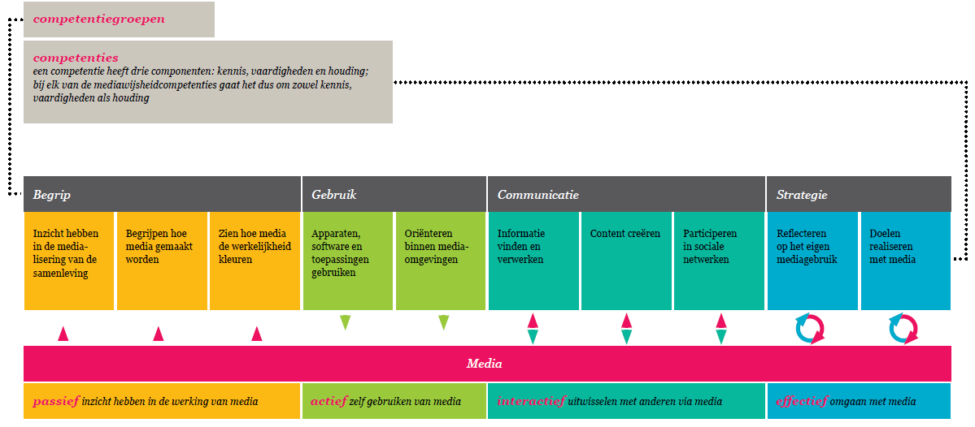

Mediawijsheid in het voortgezet en middelbaar beroepsonderwijs
Uit onderzoek (Kennisnet, 4 in Balans 2012) blijkt dat mediawijsheid in het voortgezet en middelbaar beroepsonderwijs als steeds belangrijker en noodzakelijker wordt ervaren. Veel bestuurders, directeuren én leerkrachten vinden dat ze er iets mee moeten, maar weten niet goed hoe of waar te beginnen. De netwerkpartners van Mediawijzer.net hebben het vo en mbo veel te bieden maar hun initiatieven zijn niet altijd zichtbaar of sluiten minder goed aan op de onderwijspraktijk.

Om mediawijsheid structureel in het vo en mbo te beleggen, heeft Mediawijzer.net een programma aan activiteiten opgesteld met als doel mediawijsheid, samen met de netwerkpartners, eind 2015 in het onderwijs in te bedden. Een van de activiteiten betreft het ontwikkelen van praktische gereedschappen om het bestaande aanbod voor het vo en mbo beter vindbaar en makkelijker inpasbaar in de lespraktijk te maken en eenvoudiger te verantwoorden door verbanden met de bestaande kerndoelen te leggen. Hierbij hoort ook het kunnen toetsen van de mediawijsheid van leerlingen om zo vast te stellen wat het effect is geweest van de inspanningen. Door een ‘leermiddelenbank mediawijsheid’ in te richten, wordt een aantal belangrijke drempels weggenomen die op dit moment het praktisch aan de slag gaan met mediawijsheid belemmeren.
Maar er is meer voor nodig om mediawijsheid structureel in het vo en mbo in te bedden: mediawijsheid zal ook onderdeel moeten zijn van de lerarenopleidingen en er is een kwalitatief hoogwaardig trainingsaanbod nodig voor docenten.

onderwerpen Stimuleringsregeling 2014
De regeling van Mediawijzer.net voor 2014 staat geheel in het teken van het inbedden van mediawijsheid in de praktijk van het voortgezet en middelbaar beroepsonderwijs. Het netwerk wordt daarbij gevraagd om met creatieve oplossingen te komen voor de volgende drie onderwerpen, of een combinatie ervan:
- Een leermiddelenbank mediawijsheid voor leerlingen in het vo, te gebruiken door docenten in de dagelijkse praktijk
- Een leermiddelenbank mediawijsheid voor leerlingen in het mbo, te gebruiken door docenten in de dagelijkse praktijk
- Een leermiddelenbank voor (aankomend) docenten vo en mbo.

Om ervoor te zorgen dat uitgegaan wordt van dezelfde kennisbasis, heeft Mediawijzer.net een theoretisch kader op laten stellen door het ITS van de Radboud universiteit. Dit kader bestaat uit een Rapportage met daarin een analyse van bestaande mediawijsheid methodes in het vo en mbo, een survey onder docenten vo en mbo en een literatuurstudie naar de verschillende ontwikkelingsniveaus van jongeren. De bevindingen zijn verwerkt in een beschrijving van de mediawijsheid competentieniveaus voor vo en mbo leerlingen. Bij elk referentieniveau zijn taken beschreven als een extra handvat voor de interpretatie van de niveaus. Er is ook een indeling in competentieniveaus voor docenten vo en mbo beschikbaar. Verschillende experts uit het netwerk van Mediawijzer.net hebben meegewerkt aan de totstandkoming en daarnaast heeft afstemming plaatsgevonden met SLO.

leermiddelenbank vo en mbo leerlingen
Naast dat er redelijk veel mediawijsheid lesmateriaal voor in het vo en mbo beschikbaar is, zijn er ook verschillende methodes en leerlijnen mediawijsheid ontwikkeld. Veel van dit materiaal is prima bruikbaar en van hoge kwaliteit. Voor een docent is het echter lastig toe te passen: het is bijvoorbeeld niet duidelijk welke mediawijsheid competenties aan bod komen, of het materiaal te relateren is aan het bestaande curriculum en/of de kerndoelen, en of er wel voldoende wordt aangesloten op de behoeftes van de leerlingen in elk leerjaar. Ook ontbreekt het nogal eens aan een eind- of tussentoets. (Zie voor een nadere analyse de Rapportage).
Er is dus behoefte aan een open leermiddelenbank die leerkrachten bijstaat om een gefundeerde keuze te maken voor mediawijsheid lesmateriaal/leerlijnen en bovendien aan het zelf kunnen toetsen van het resultaat.
Een leermiddelenbank zou kunnen bestaan uit een centraal ordeningsprincipe of thema dat als een soort ‘ruggengraat’ fungeert en toegang tot (bestaand) lesmateriaal biedt. Het ordeningsprincipe dient een helder en inzichtelijk verband tussen de competenties mediawijsheid en het bestaande curriculum en/of de kerndoelen te leggen. Bovendien is het hiermee geen losstaande leerlijn, maar biedt het duidelijke richtlijnen welke onderdelen ingebed worden in bestaande lessen en welke onderdelen aparte aandacht behoeven. De leermiddelenbank moet ‘open’ zijn zodat er ook lesmateriaal van andere partijen in opgenomen kan worden, mits dit voldoet aan de gestelde voorwaarden. Ook zou er minimaal één voorbeeldleerlijn met mediawijsheid lesmateriaal in opgenomen moeten zijn alsook een bijbehorende toets voor leerlingen vo en mbo, af te nemen door een docent.

leermiddelenbank (aankomend) docenten
Veel docenten voelen zich gemotiveerd en voldoende competent om met mediawijsheid aan de slag te gaan (Kennisnet, 4 in balans 2012). Maar de ontwikkelingen in de mediasamenleving gaan snel en het is lastig voortdurend up-to-date te blijven. Een training die (aankomend) docenten helpt bij het actueel houden van hun kennis en vaardigheden, zou gericht moeten zijn op het bieden van ‘empowerment’ zodat de docent zelf de weg kan vinden op het internet en in de nieuwe media alsook het bij kunnen benen van nieuwe, toekomstige ontwikkelingen. Het trainingsmateriaal moet ‘open’ zijn en te volgen door elke geïnteresseerde docent die met het internet kan werken. Ook zou een platform docenten met elkaar kunnen verbinden, bijvoorbeeld voor het onderling delen van materiaal en tips. Het platform zou aan moeten sluiten op het competentieniveau van de docent en dit middels een toets inzichtelijk maken. Deze toets zou vrij beschikbaar moeten zijn voor alle docenten, ook als zij geen gebruikmaken van het lesmateriaal of het aanbod op het platform.

De ReGELING

voor wie?
De regeling staat open voor alle bij Mediawijzer.net aangesloten organisaties.
Aanmelden als netwerkpartner kan via www.mediawijzer.net/partners.

hoeveel?
Binnen de regeling is in totaal €155.000,- (incl. btw) beschikbaar voor alle te honoreren projecten.

wanneer?
- Start indienen: maandag 21 juli 2014
- Deadline indienen: donderdag 23 oktober (12.00 ‘s-middags) 2014
- Uitslag: vrijdag 17 november 2014

hoe lang?
Projecten dienen uiterlijk 31 december 2015 te zijn afgerond.

Beoordeling
Een onafhankelijke adviescommissie van deskundigen beoordeelt de aanvragen en geeft advies aan de Stuurgroep van Mediawijzer.net. De Stuurgroep besluit vervolgens over de toekenning.
Stichting Kennisnet voert namens Mediawijzer.net de regeling uit en is de contractpartner.

TOETSINGSCRITERIA

bijdrage aan de thema’s
Het voorgestelde project dient een oplossing te bieden voor een (of een combinatie) van de drie leermiddelenbanken: vo, en/of mbo en/of (aankomend) docenten. Er mogen meerdere aanvragen worden ingediend door dezelfde partij(-en).

Samenwerking & synergie
De missie van Mediawijzer.net is mediawijsheid initiatieven te versterken door netwerk-partners te verbinden. Projecten dienen daarom – zowel binnen de doelgroep als tussen de netwerkpartners – samenwerking en synergie te bevorderen. Aan het project dienen minstens twee bij Mediawijzer.net aangesloten netwerkpartners deel te nemen.

borging voortbestaan
De op te leveren leermiddelenbanken dienen na de aanjaagsubsidie van Mediawijzer.net op eigen kracht voort te kunnen bestaan. De aanvragende partijen dienen daarom inzicht te geven in het beoogde business model en de marketingstrategie na oplevering. Mediawijzer.net kan met het netwerk en de vijf kernpartners hierin naar wens ondersteunen.
Mediawijzer.net stimuleert projectplannen met een gedegen haalbaarheidsanalyse, een duidelijke successtrategie en een realistisch risicobeheersplan.

kennisdeling
Mediawijzer.net wil mediawijsheid bij haar doelgroepen bevorderen door kennis op het terrein van mediawijsheid te creëren en te delen. Projecten worden daarom beoordeeld op de wijze waarop en mate waarin ze de opgedane kennis, inzichten en ervaringen, én de concrete projectresultaten, delen met het netwerk en het bredere publiek.

aanvullende CRITERIA
- De projecten zijn creatief en vernieuwend
- De leermiddelenbank sluit in gebruiksvriendelijkheid zo dicht mogelijk aan bij de dagelijkse praktijk van de docent
- De beoogde doelgroep participeert in het project en neemt deel in de pilot
- Er wordt gebruik gemaakt van de definitie van mediawijsheid volgens het Mediawijsheid competentiemodel: http://www.mediawijzer.net/professionals/nieuws/competentiemodel-voor-mediawijsheid-gepresenteerd. Van belang is dat de leermiddelenbank gaat om het bijbrengen van mediawijsheid en niet (alleen) om het creatief toepassen van mediavormen in de les.

begroting
- Van de deelnemende partners wordt een eigen bijdrage verwacht in de vorm van uren en/of een financiële bijdrage. Dit dient gespecificeerd te worden in de begroting.
- Uitgangspunt is dat het deel van het project dat met publiek geld is gefinancierd, gratis beschikbaar is en blijft voor het hele veld. Mocht er sprake zijn van een verdienmodel (bv door extra inkomsten te genereren met extra advieswerk), dan zal Mediawijzer.net nadere afspraken maken over exploitatie en voering van het label 'Mediawijzer.net'.
- Kosten dienen helder te worden gekoppeld aan de voorgenomen activiteiten.
- Bedragen dienen aangegeven te worden inclusief btw.

TERMS & CONDITIONS
- Alle projectaanvragers zijn aangesloten bij Mediawijzer.net.
- Eén projectaanvrager is hoofdaanvrager en penvoerder.
- Netwerkpartners kunnen in meerdere projecten (mede-)aanvrager zijn.
- De Stuurgroep kan vooraf aan de toekenning aanvullende voorwaarden stellen.
- Het toe te kennen bedrag wordt in principe overgenomen uit de aanvraag maar afhankelijk van de bijdragen aan andere projecten kan hiervan worden afgeweken.
- Het besluit van de Stuurgroep wordt namens Mediawijzer.net door Stichting Kennisnet schriftelijk aan de aanvragers medegedeeld. Pas op dat moment is er sprake van een formele beslissing.
- De uitslag is bindend. Over de uitslag kan niet worden gecorrespondeerd.
- Na honorering van een projectaanvraag worden diverse zaken vastgelegd in een overeenkomst tussen hoofdaanvrager en Stichting Kennisnet. In deze overeenkomst staan: 1) de hoogte van de financiële bijdrage; 2) een schema voor de oplevering van de projectresultaten; 3) het betalingsschema.
- Na ontvangst van de ondertekende overeenkomst bij Stichting Kennisnet wordt maximaal 35% van de toegekende financiële bijdrage als voorschot uitbetaald. De uitbetaling van het resterende bedrag zal plaatsvinden volgens afgesproken betalingstermijn in het projectplan. De termijnen zijn gekoppeld aan op te leveren producten. De laatste termijn wordt uitbetaald nadat alle afgesproken projectresultaten zijn bereikt.
- Aanvragers verplichten zich tot deelname aan:
  - Mediawijsheidmarkt 2015.
  - twee tussentijdse bijeenkomsten met de andere projecten (nader te plannen).
  - een bijeenkomst ter afsluiting van de projecten in 2015 (nader te plannen).
- Een projectbegeleider van Mediawijzer.net begeleidt het proces van de tussentijdse oplevering van resultaten. Maandelijks wordt door elk project een tussenrapportage aangeleverd. Mediawijzer.net kan hierover verslag doen op de website.
- Aanvragers verschaffen actief informatie aan Mediawijzer.net.
- Mediawijzer.net toetst gedurende het project of doelen worden behaald. Indien het project niet volgens plan wordt uitgevoerd, behoudt Mediawijzer.net zich het recht voor de projectbijdrage gedeeltelijk niet uit te keren dan wel terug te vorderen.
- De projectresultaten dienen voor iedereen toegankelijk te zijn en vrij te gebruiken. Daartoe dient gebruik te worden gemaakt van een Creative Commons licentie Naamsvermelding - 3.0 Nederland (CC-BY NL 3.0). Deze licentie staat iedereen toe het projectresultaat te gebruiken en verspreiden op voorwaarde van het vermelden van Mediawijzer.net. De projectresultaten dienen bovendien via Wikiwijs beschikbaar gesteld te worden.
De Stimuleringsregeling wordt gepubliceerd onder voorbehoud.
Aan dit document kunnen geen rechten worden ontleend.

